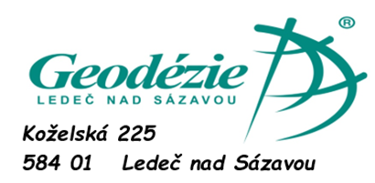

Geodézie Ledeč nad Sázavou s.r.o.
Koželská 225
584 01 Ledeč nad Sázavou
Vyřizuje: Ing. Tomáš Sýkora
mobil: 725 012 015
e-mail: sykora@geodezieledec.cz

«Blok adresy»

Věc: Komplexní pozemková úprava v k. ú. Hořenice – projednání návrhu nového uspořádání pozemků

Při zpracování komplexních pozemkových úprav (KoPÚ) se dospělo do stadia, kdy každý vlastník pozemků řešených v pozemkových úpravách má navrženo nové umístění pozemků.
Pozemky byly navrženy tak, aby odpovídaly co nejvíce původním pozemkům výměrou, cenou, vzdáleností a dle možnosti i druhem pozemku, aby byly přístupné a aby se co nejlépe obhospodařovaly. Aby mohl pozemkový úřad rozhodnout o schválení pozemkových úprav, musí být návrh nového umístění pozemků s vlastníky projednán a odsouhlasen alespoň vlastníky 60 % řešené výměry. Naší snahou je však pokud možno dosáhnout souhlasu všech vlastníků, aby se nikdo necítil poškozen. K tomu je nutné, aby se každý dostavil k projednání návrhu KoPÚ ve stanoveném termínu, aby případné připomínky mohly být do něho zapracovány. Je v zájmu každého zúčastnit se jednání, poněvadž se jedná o změnu vlastnictví.
V případě, že se v uvedeném termínu nemůžete dostavit, sjednejte si s námi, prosím, co nejdříve jiný způsob projednání nového uspořádání pozemků (poštou, e-mailem, jiný termín schůzky).

Firma Geodézie Ledeč nad Sázavou s.r.o. pověřená zpracováním KoPÚ bude projednávat návrh pozemkové úpravy na Obecním úřadě v Hořenicích č.p. 42 (zasedací místnost) v těchto termínech:

Úterý 11. 6. 2024 14:00 – 18:00 hod.

Středa 12. 6. 2024 08:30 – 12:30 a 14:00 – 18:00 hod.

Čtvrtek 13. 6. 2024 08:30 – 12:30 a 14:00 – 18:00 hod.

Vzhledem k vyššímu počtu účastníků řízení prosíme o telefonické sjednání termínu schůzky, aby se zabránilo vytváření front a návrh se mohl v klidu projednat.

Kontaktní údaje na projektanta návrhu pozemkové úpravy: Ing. Tomáš Sýkora, Lučice 185, 582 35 Lučice, mobil 725 012 015, e-mail: sykora@geodezieledec.cz
S pozdravem Ing. Tomáš Sýkora